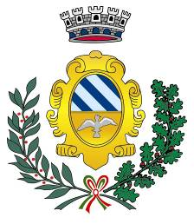
COMUNE di TRINITA’

VENERDI’ 29 aprile ore 21

Presso la biblioteca comunale
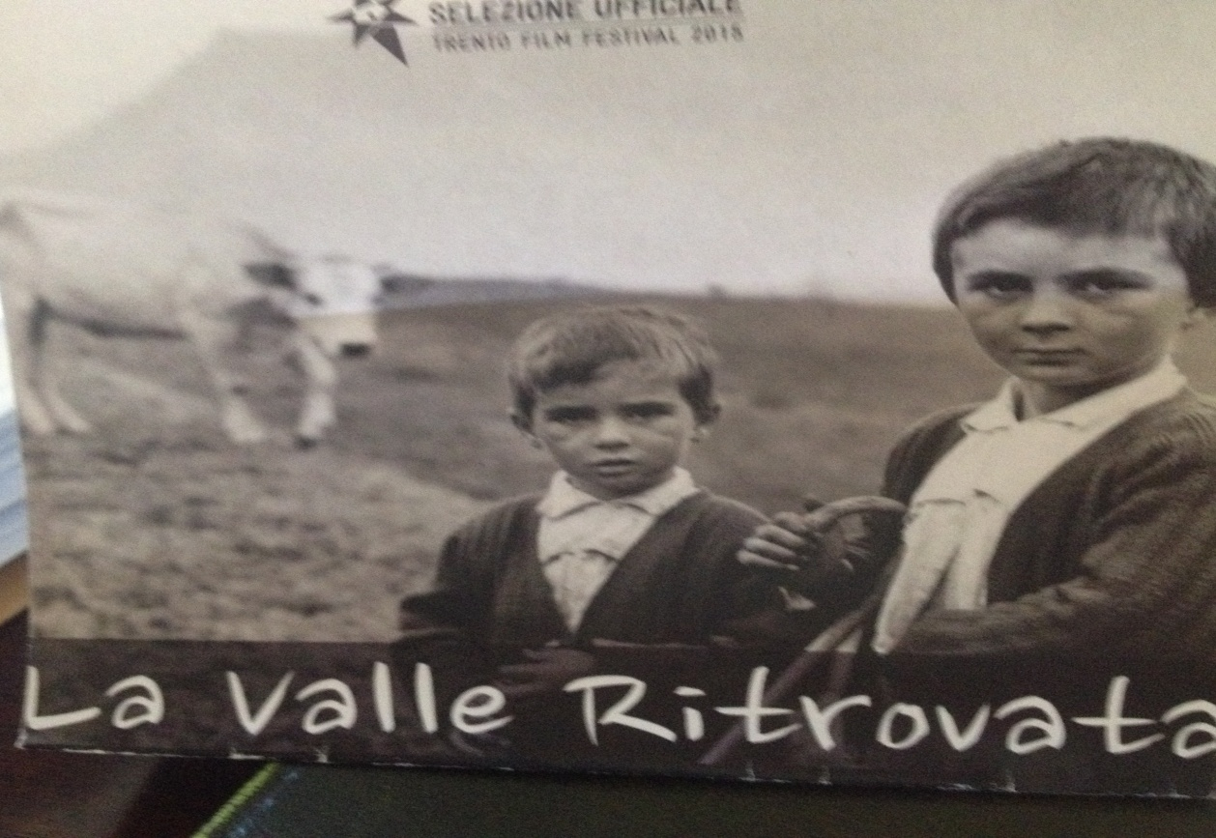

“ LA VALLE RITROVATA”
Un film di Erika Liffredo

